
II. évf. 38. szám Évközi 23. vasárnap 2015. szeptember 6.
Az asszisztencia (misén közreműködők) rendje
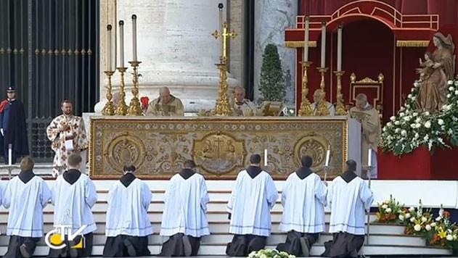
Ha minden jól elő van készítve (de csak akkor!), kezdődhet a szentmise. Itt hívom fel a figyelmet arra (bár e megjegyzésnek a liturgiához közvetlenül nincs köze, mégis nagyon fontosnak tartom), hogy ügyeljünk a pontos kezdésre! Szeretetlenség megvárakoztatni a híveket! Az előkészületeket időben el kell kezdeni, és akkor a meghirdetett időben pontosan lehet kezdeni a szentmisét. Annak nincs akadálya, hogy a szentmise kezdetét jelző harangozáskor ún. „gyülekező éneket” énekeljenek, akár több versszakot is, és ezt a miséző még a sekrestyében várja végig, főként olyankor, amikor a bevonulást „hivatalos” introitus-ének kíséri majd, csak az a fontos, hogy valami kezdődjék a meghirdetett időpontban.
A bevonulás „eszményi” rendje (jelenleg használt misekönyv 82., új misekönyv 120. pont): 1) turifer füstölgő turibulummal; 2) keresztvivő, két gyertyavivő között; 3) akolitusok és a többi segédkező; 4) lektor az evangéliumos könyvvel, amelyet „kissé felemelve” visz; 5) a miséző.
Ad 1) Nyilvánvalóan csak akkor megy elől turifer, ha a szentmisén tömjénezés van. De ez esetben már az indulás előtt a sekrestyében kell a misézőnek tömjént tennie a füstölőbe és megáldania azt. (Az új liturgia a tömjén megáldásához szöveget nem ír elő, csak néma keresztvetést.)
Ad 2) Jelenleg használatos misekönyvünk se a kereszt vitelét, se a gyertyák vitelét nem írja elő kötelezően. Az új misekönyv rubrikáiból azonban kimaradtak azok a megjegyzések, amelyek eddig arra utaltak, hogy itt csak fakultatív teendőkről van szó! — Ha visznek keresztet, ill. gyertyákat, akkor az ideális megoldás az, ha ezeket megfelelő módon az oltár közelében (a gyertyákat esetleg az oltáron) helyezik el. Ez esetben ez a kereszt szolgál a szentmise alatt oltárkereszt gyanánt, ill. ezek a gyertyák szolgálhatnak oltárgyertyák gyanánt. De ha van állandó oltárkereszt, akkor a körmeneti keresztet „méltó helyre” félre kell tenni (új misekönyv 122). Gyertyák viszont természetesen lehetnek a bevonuláskor hozottakon kívül is.
Ad 3) Értsd: a ministránsok.
Ad 4) Ha nincs felavatott lektor, akkor viheti ministráns az evangéliumos könyvet. Nem kötelező vinni. Ha nem viszik, akkor már előre feltehető az oltárra, amint arról már szó volt. Ha viszik, akkor a megérkezéskor teszik rá az oltárra, bár az új misekönyv hozzáteszi, hogy „dicséretes”, ha így történik. Azt viszont a 79. pontban jelenlegi misekönyvünk is megjegyzi, az új pedig e helyütt is hangsúlyozza, hogy ennek a könyvnek „a többi olvasmány könyvétől különböző evangéliumos könyvnek” kell lennie. Ha a szentmisén énekelnek, akkor a bevonulás alatt a szentmise introitusát éneklik a hozzá tartozó zsoltárral. Ideális esetben a misekönyvben jelzett kezdőéneket. Jól használható e célra az Éneklő Egyház. Szükség esetén az introitus népénekkel is helyettesíthető, csak „feleljen meg a szent cselekménynek és az ünnep, ill. a liturgikus időszak jellegének” (83. és 26., ill. 121. és 48. pont).
(Vác Egyházmegyei Körlevél 2008/V. 1881/2008 számából)
Zsinati könyörgés:
Egyházmegyei zsinatunk erősítse bennünk annak tudatát, hogy az Atya gyermekei, a Fiú követői és a Szentlélek templomai vagyunk!
HIRDETÉSEK
Jövő héten Bercelen az 11. csoport takarít.
A hét folyamán Hulitka Róbert plébániai kormányzó önrevíziót rendelt el a plébániák könyvelésének ellenőrzésére, illetve további megszorításként kérvényezte a püspökségen, hogy alacsonyabb kategóriájú szolgálati járműre cseréljék a püspökség tulajdonában levő autót, amit jelenleg használ, ezzel is szolidaritást vállalva a szegényebb családokkal.
2015.09.07.H 17:00 Szentmise a Becskei Templomban, majd Horváth László temetése
2015.09.08.K 12:00 Szentmise a Szécsénkei Templomban, Szűz Mária Születése
2015.09.09.Sz 15:00 Szentmise Nógrádkövesd 18:00 Szentségi. a Berceli Templomban
2015.09.10.Cs 18:00 Szentségimádás a Berceli Templomban
2015.09.11.P. 14:00 Gyászmise a Berceli Templomban, majd Medla László temetése
19:00 Ifjúsági hittan a Berceli Plébánián
2015.09.12.Sz 15:00 Szentmise a Vanyarci Templomban, iskolatáska megáldással
17:00 Szentmise Berceli Templomban +Oroszki Ferenc 1 évf.
2015.09.13.V. 8:30 Szentmise a Berceli Templomban

10:30 Veni Sancte a Becskei Templomban, iskolatáska megáldással
10:30 Igeliturgia a Galgagutai Templomban
12:00 Igeliturgia a Szécsénkei Templomban
12:00 Veni Sancte a Nógrádkövesdi Templomban, iskolatáska áldás
2015.09.19.Sz. 9:30 Szabadtéri Szentmise Bercelen, Elmúlt évekhez hasonlóan a berceli plébániánál is megáll a szüreti. Szeretnénk idén is vendégül látni. Ehhez is várunk süteményeket, üdítőket.
2015.09.29. K 7:00 és 2015.10.04.V 12:00 Búcsúi Szentm. a Nógrádkövesdi Templomban
Hivatali ügyintézés: Római Katolikus Plébánia 2687 Bercel, Béke u. 20. H-CS:9-16 P:9-14
tel: (30) 455 3287 web: http://bercel.vaciegyhazmegye.hu e-mail: bercel@vacem.hu
Bankszámlaszám: 10700323-68589824-51100005

